111年10月12日餐點照片
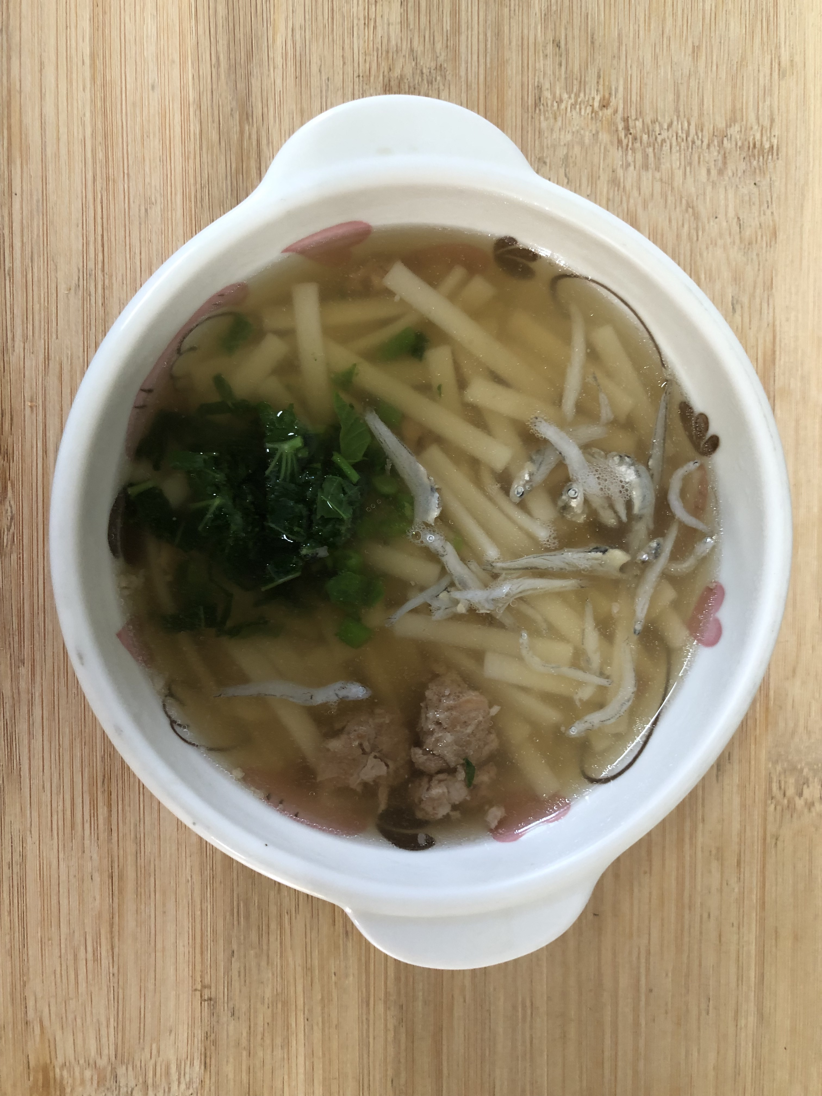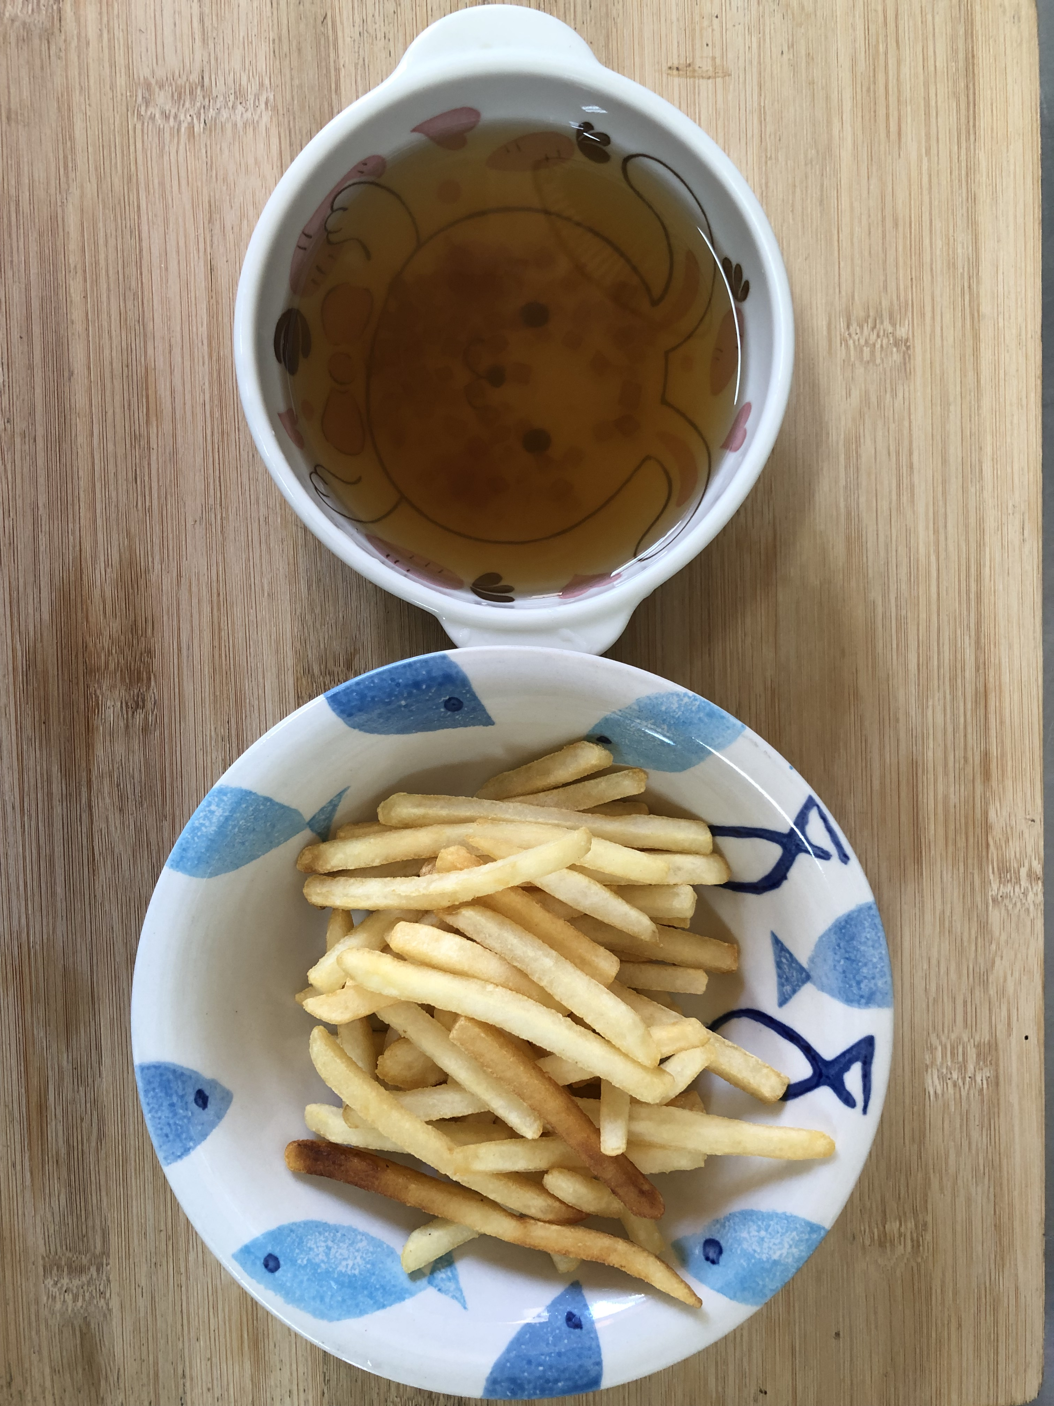
早餐(蔬菜吻仔魚麵) 下午點心(薯條、蔬果汁)
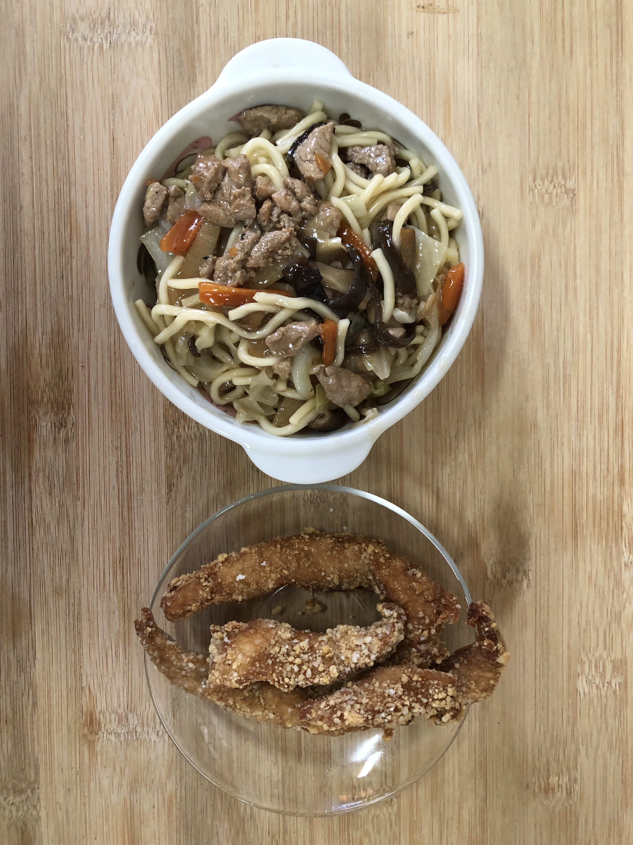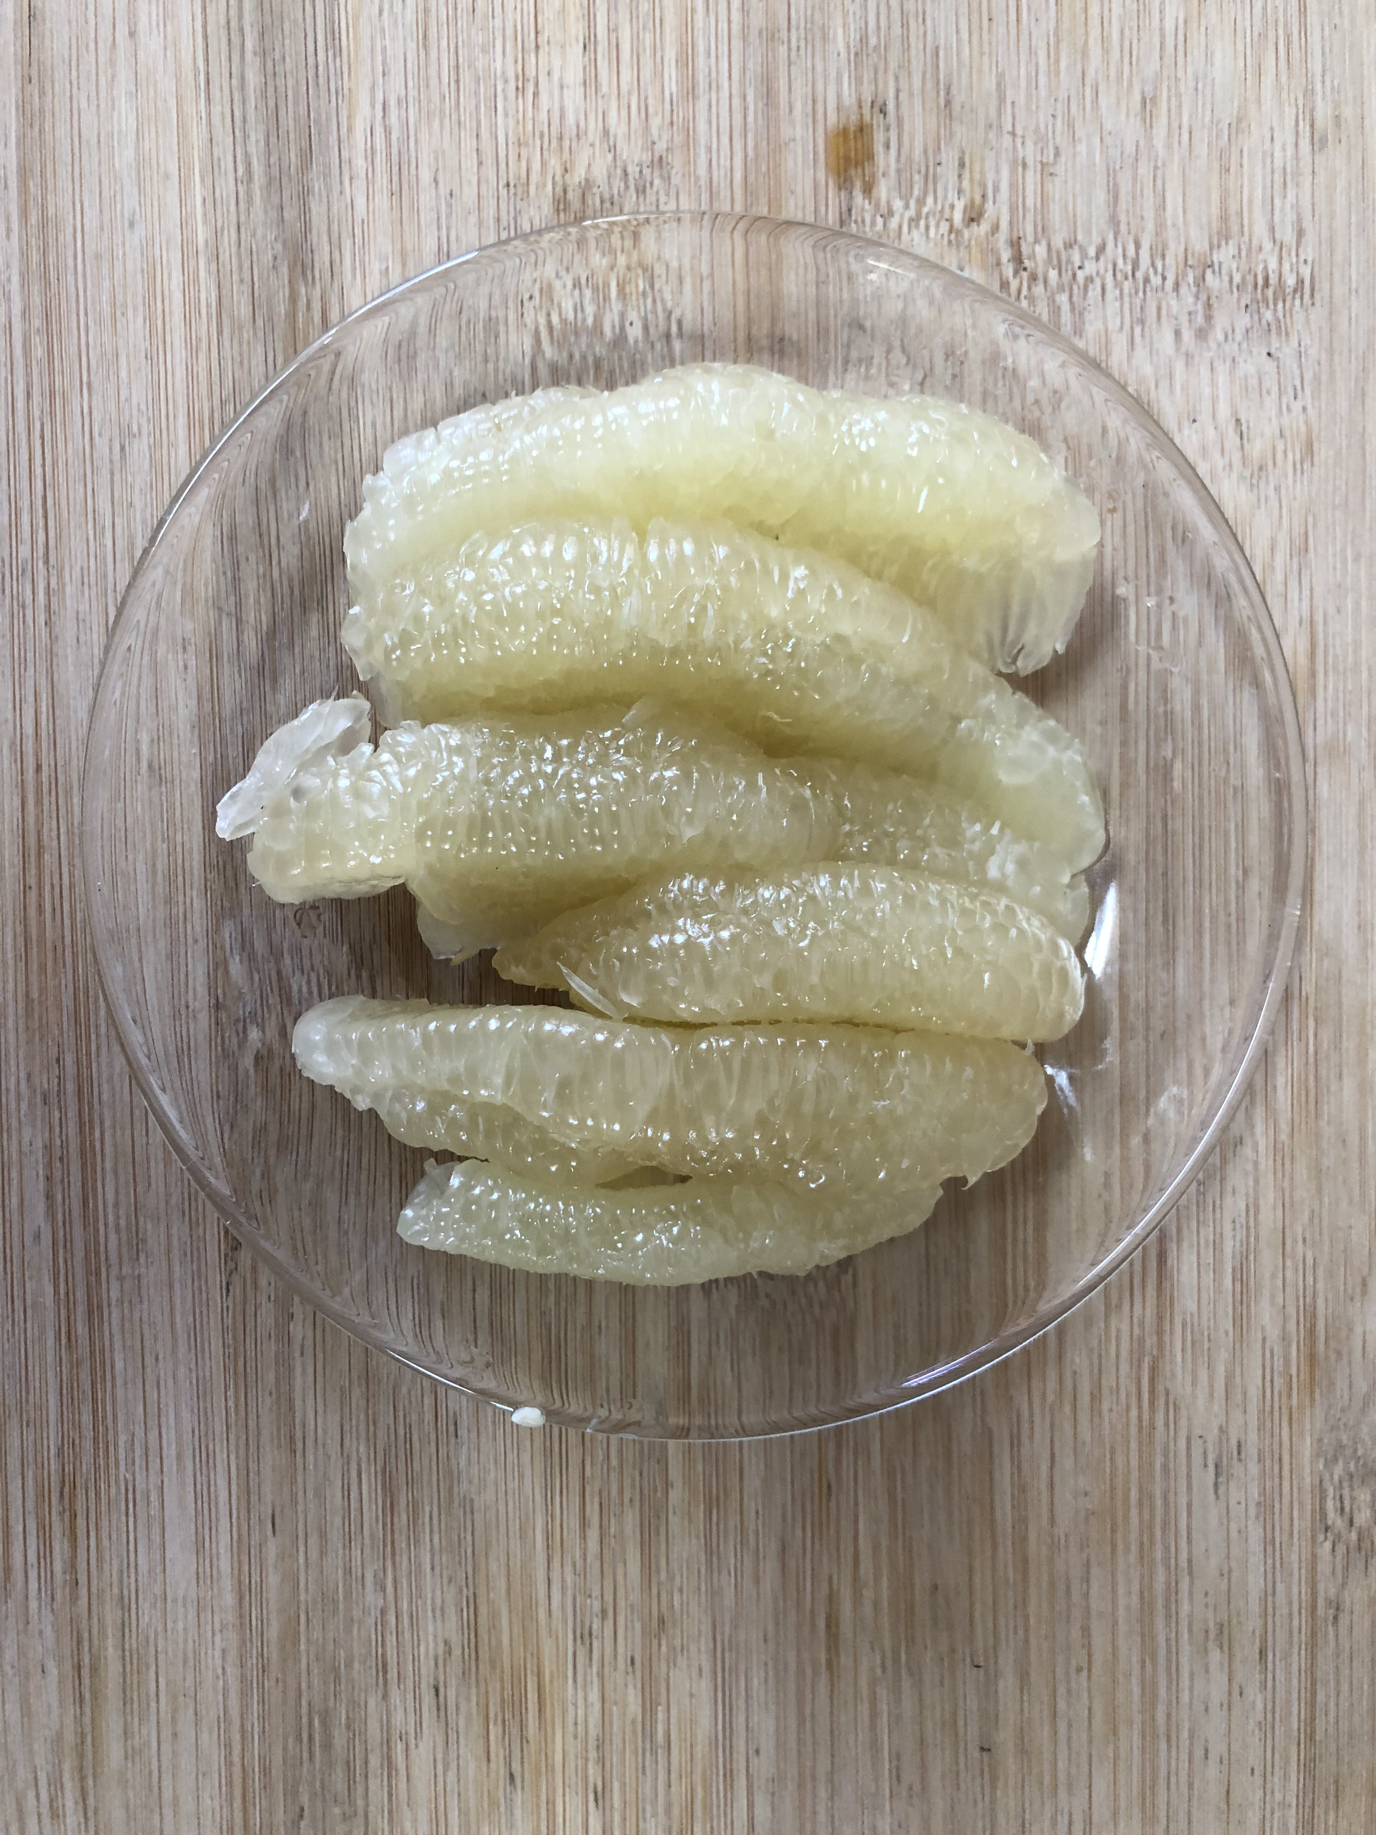
午餐(土魠魚羹麵、水果)

